Theme : Pile électrochimique. Intérêt des courbes courant-potentiel

Niveau : PSI

Éléments imposés
- Concevoir et réaliser une expérience s’appuyant sur l’étude d’une courbe courant-potentiel (p. ???, Expériences de chimie, Flore Dunac, Editions Dunod, 2019)

Théorie
- ???

Idée plan

- Prérequis : ???

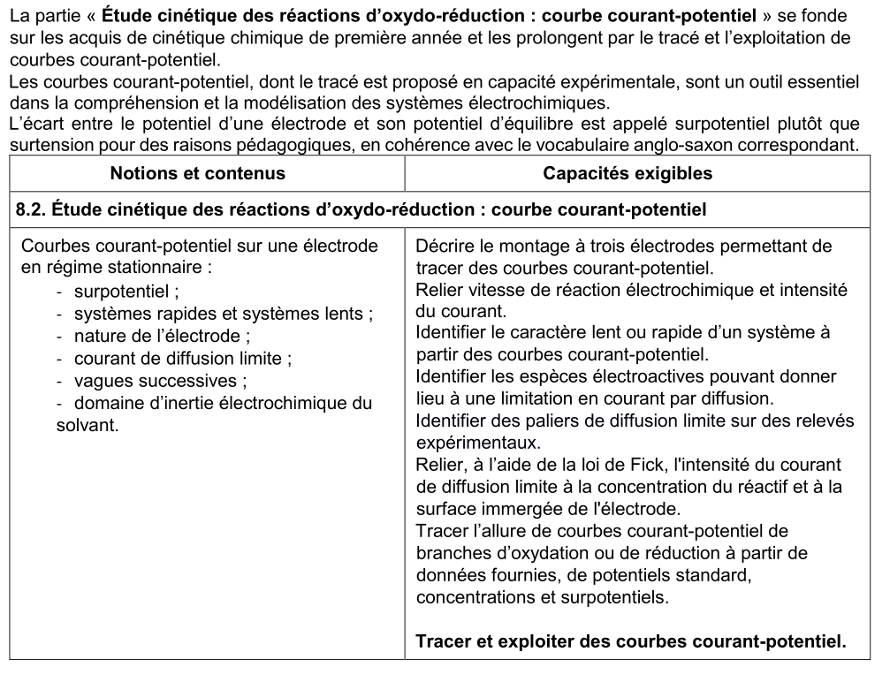

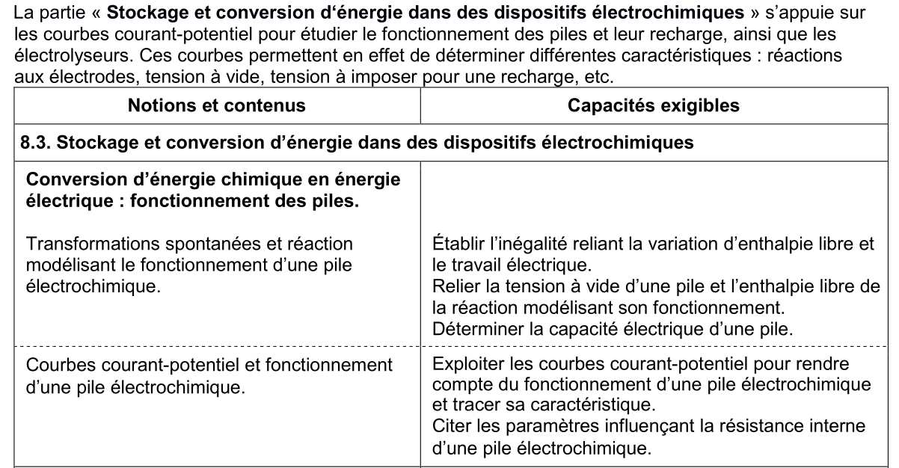
IDEES :
1. Réaction thermodynamiquement favorable ?
2. Réaction cinétiquement favorable ou bloqué ? (Systèmes rapide / lent)
Tracer une courbe i-E pour le couple Zn ou Cu. Puis exploiter un graphique donnée pour prévoir le fonctionnement d’une pile Daniell : Tension à vide, f.e.m pour un courant donné.

- Introduction didactique
  - Objectifs :
    - Exprimer la constante d’équilibre d’une réaction de dissolution d’un solide ionique ou moléculaire
    - Distinguer constante d’équilibre et quotient de réaction.
    - Prévoir l’apparition d’un précipité ou sa dissolution totale par comparaison de Qr et Ks (Sens d’évolution spontanée d’un système)
    - Concevoir et mettre en œuvre un protocole de dosage pour déterminer la concentration d’une solution inconnue par titrage avec un réaction support de précipitation
  - Connaissances :
    - Conditions d’existence d’un solide
    - Sens d’évolution spontanée d’un système
  - Difficultés attendues
    - Confusion entre solubilité molaire s (dépend des conditions expérimentales : ions communs, pH) et constante d’équilibre de solubilité K_s (dépend uniquement de la température)
    - Confusion entre les concentrations utilisées pour le calcul du K_s et pour le calcul du Q_r
    - Confusion pour le titrage avec ce qui a été vu pour les titrages acido-basique avec indicateur coloré. Le changement de couleur est associé à la fin du titrage. Pour une réaction de précipitation, la précipitation apparaît dés la première goutte pour l’argentimétrie.

- Contexte : Formation du tartre (Prévoir la précipitation) + vérifier la qualité de l’eau du robinet ou en bouteille pour le titrage par précipitation. Pour le titrage comment déterminer le volume équivalent avec une réaction de précipitation ? Nécessité d’un indicateur indirecte (coloration, mesure physique)

- Constante d’équilibre
  - Définition
  - Exemple de calcul pour un solide ionique
  - Exemple de pratique guidée

- Quotient de réaction et constante d’équilibre
  - Exemple de différence de valeur pour une solution de chlorure d’argent
  - Exemple de pratique guidée pour les élèves : Comparer Qr et Ks
  - Condition d’existence du solide
    - Qr < Ks : Dissolution totale
    - Qr = Ks : Equilibre solide / espèce en solution
    - Qr > Ks : Formation d’un précipité pour revenir à l’équilibre

- Titrage
  - Théorie sur la méthode de Mohr
    - Justification de précipitation plus favorable pour AgCl que pour Ag₂CrO₄ (Ks et solubilité où la stoechiométrie intervient)
    - Mise en évidence de la faible concentration résiduelle restante pour Cl⁻ lors que Ag⁺ précipite avec CrO₄²⁻
  - Application avec la méthode de FAJANS (alternative à la méthode Mohr qui utilise des ions chromates (toxicité)). Inconvénient : l’explication ne fait pas intervenir la précipitation avec la fluorescéine (voir explication Chimie PCSI Tout en un , p. 729)

